维普毕业设计（论文）管理系统使用手册（指导教师）

“指导教师”使用流程：
→→→1登录系统
→→→2审核论文最终稿
→→→3审核课题信息变更
★第1步： 打开系统登录页面:https://cloud.fanyu.com/organ/lib//ybdxjx，选择“学位入口”
★第2步：登录方式（账号密码登录）登录系统后，请及时绑定手机号码，便于密码的找回。

账号：工号 密码：@123456

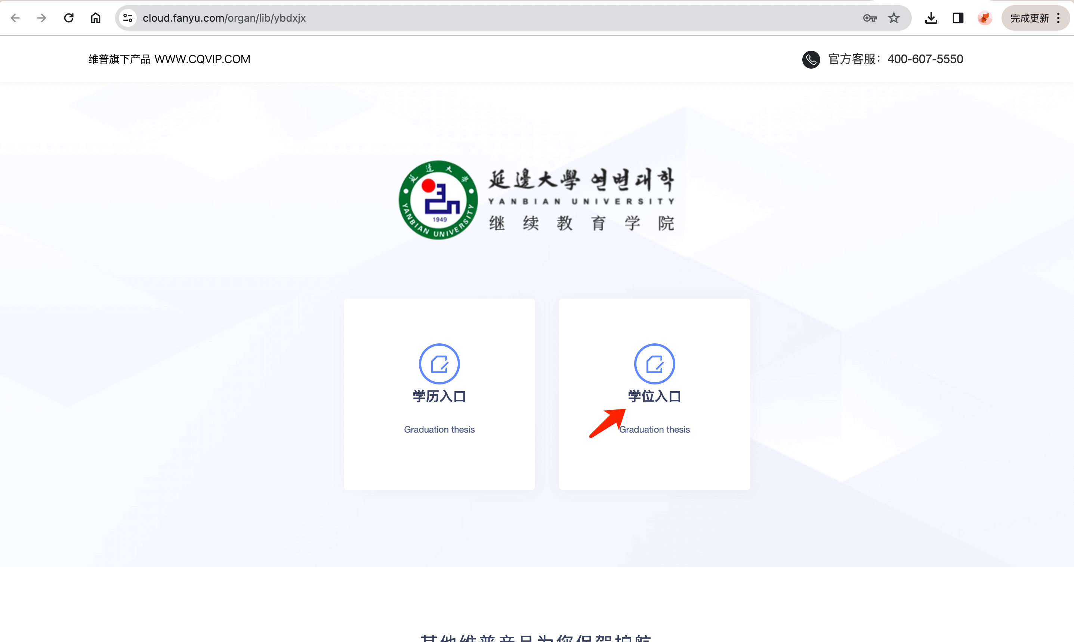

★第3步：查看课题 选择左边菜单栏“选题管理”——点击课题、选题——点击“查看”按钮即可跳转查看详情界面

★第4步：审核最终稿 选择左边菜单栏“过程管理”——点击最终稿——点击页面“审核”按钮即可跳转审核界面（可查看下载学生检测过的论文查重报告）——选择通过或驳回，填写审核意见——点击提交
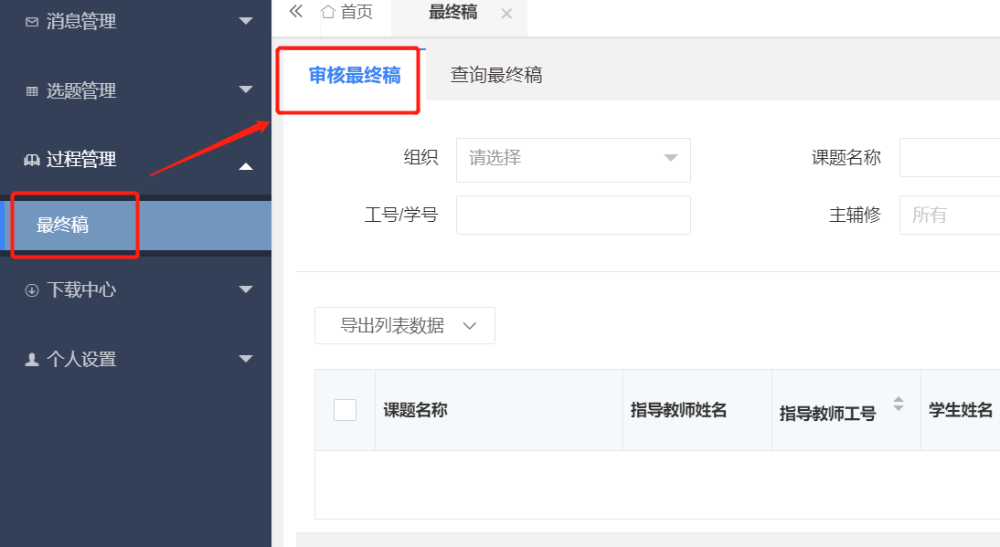

注意事项：
- 学生提交的论文最终稿已进行过系统查重，指导教师无需提交检测。

- ★第4步：课题信息变更审核 选择左边菜单栏“选题管理”——点击“课题信息变更“列表-点击审核按钮——即可审核学生提交的课题申请。
